21/03/2026
Angel David Arias Martínez
Calle 163
Bogotá
(+57) 313 205 5010
g_angari@colegiomariainmaculada.edu.co

Estimado Sr.Alvarado:
En el día de hoy, me encontraba revisando una simulación la cual hice en una clase de robótica, en una plataforma de simulaciones que se llama wokwi, en mi colegio en la cual a través de un sensor de ultrasonido detectaba la distancia a la que estaba un objeto y según la distancia en particulara iba a emitir un sonido y una luz diferente.
Adjunto Imagen:
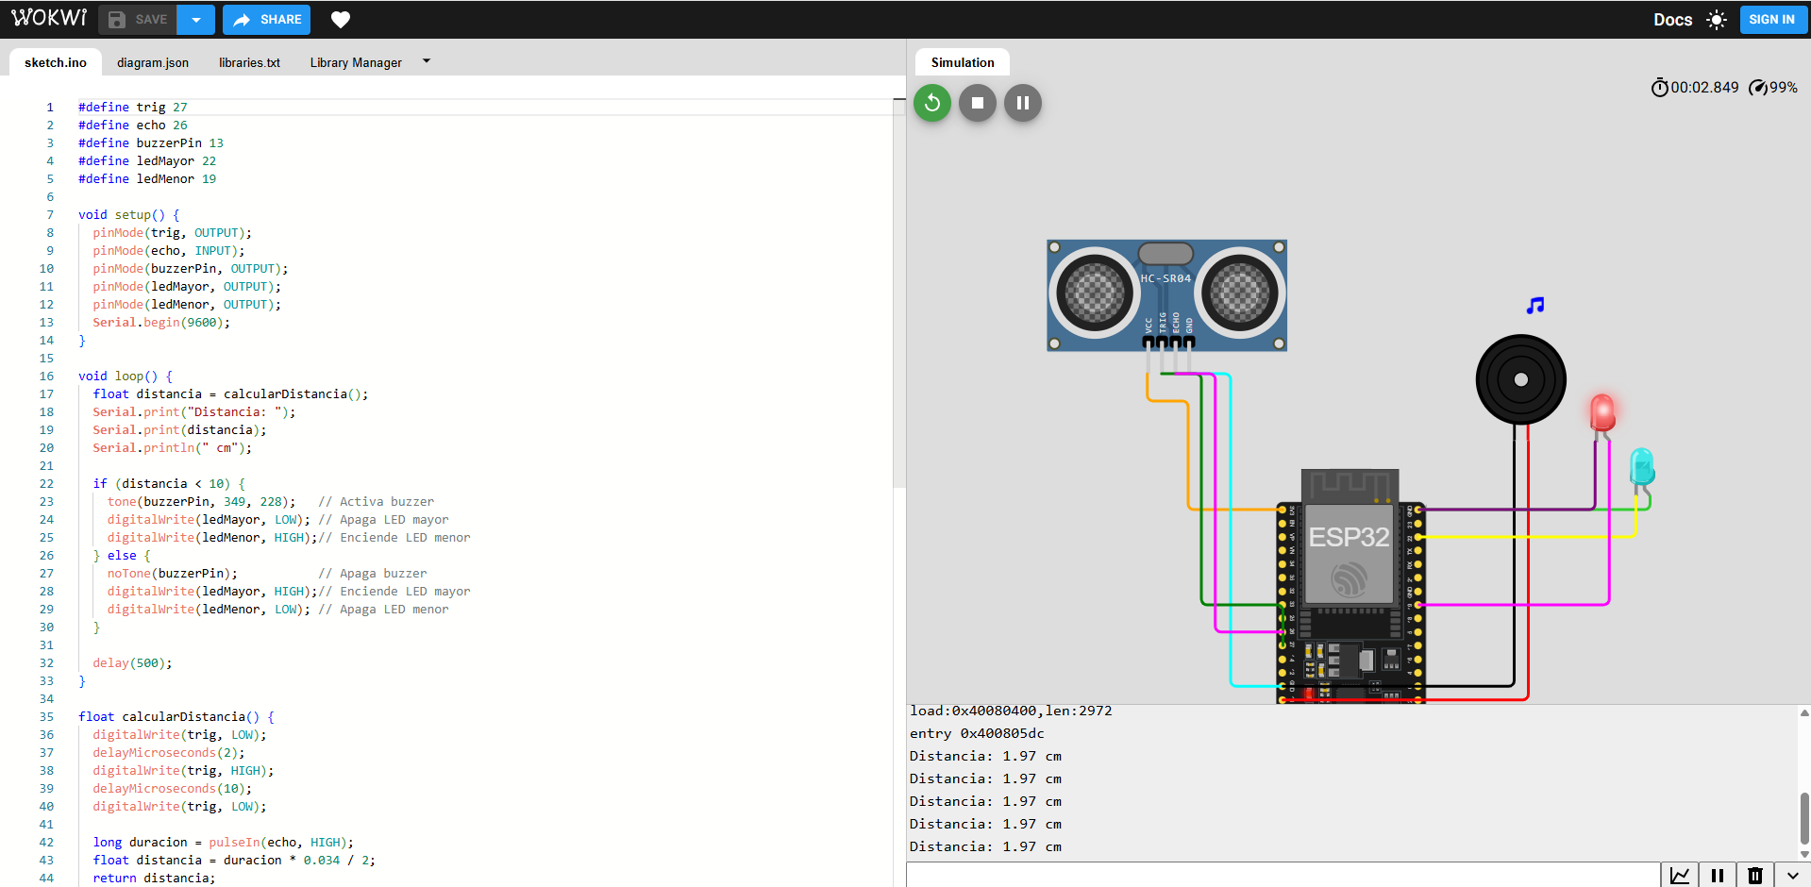
En la imagen se puede observar que con una distancia menor a 10 va a emitir una luz a roja, en cambio si no llegase a ser así se emitirá la luz azul.
Atentamente,
Ángel David Arias Martínez

